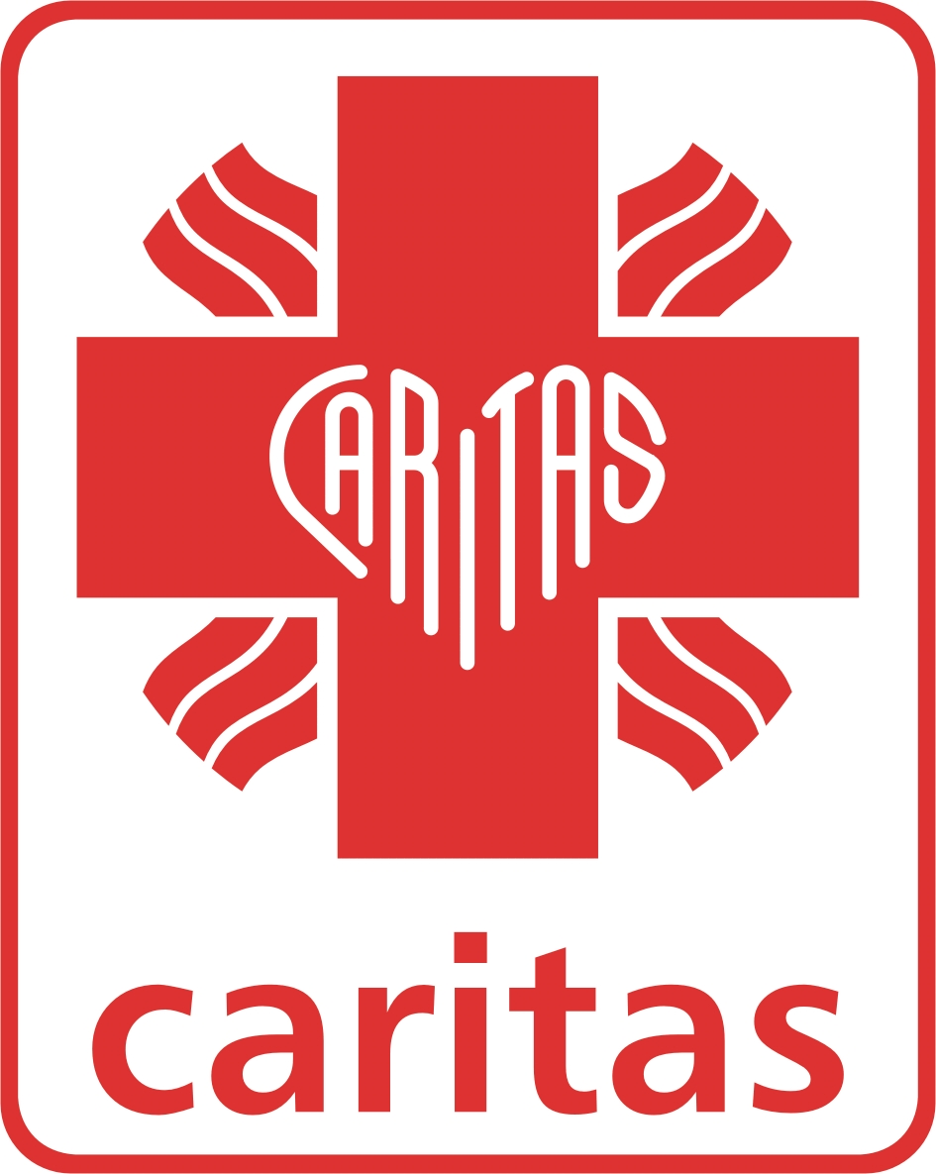

PROGRAM SKRZYDŁA
Deklaracja dla firm

I. DANE FIRMY
Nazwa Firmy:...............................................................................................................
adres siedziby ..............................................................................................................
kod................................................................................................................................
miejscowość:.................................................................................................................
Reprezentowana przez:.................................................................................................
telefon:...........................................................................................................................
Osoba do kontaktu:........................................................................................................

II. FORMA DEKLAROWANEJ OPIEKI
 Poniżej proszę zaznaczyć formę deklarowanej opieki:

□ Skrzydła na co dzień – (dożywianie, wyprawka szkolna, odzież zimowa i letnia)
całkowity koszt 1470 PLN (I i II semestr szkolny)


□ Skrzydła na przyszłość – (korepetycje, dojazd do szkoły, wycieczki szkolne, kolonie)
całkowity koszt 1542 PLN (I i II semestr szkolny)

III. DEKLARACJA
W imieniu firmy............................................................................ deklaruję wpłacenie kwoty w wysokości ..................................................... na pokrycie kosztów opieki nad dziećmi, zgodnie z powyższą, wybraną i zaakceptowaną formą opieki.
Deklarowana kwota zostanie wpłacona najpóźniej do dnia .....................na konto:
Caritas Archidiecezji Gdańskiej
Al. Niepodległości 778, 81 - 805 Sopot,
Konto: 72 11602202 0000 0000 9411 1042
Z dopiskiem „Program Skrzydła”

_________________________ _________________________
Miejscowość i data Podpis osoby upoważnionej

